DNEVNA PRIPRAVA

Oddelek: Rdeča igralnica
Strokovna delavka: Anja Kostrevc, dipl. vzgojiteljica
Tema: To sem jaz
Področje dejavnosti: družba
Povezava s področji: jezik, narava
Starost otrok: 5-6 let
Datum: 20. 1. 2025
Povezava do spletne učilnice: https://ucilnice.arnes.si/course/view.php?id=113099#section-4

Cilji:
- spoznavanje samega sebe in drugih ljudi,
- spoznavanje in poimenovanje delov telesa.
Vsebina:
- pripovedovanje deklamacije To sem jaz (M. Voglar), obnova pesmi, pogovor o načrtovanih dejavnostih, predstavitev dela po kotičkih, delitev v skupine, dejavnosti po kotičkih, razstava izdelkov in skupna evalvacija, sodelovanje s starši.
Oblike dela:
- frontalna, individualna, skupinska.
Metode dela:
- pogovor, razlaga, demonstracija, lastna aktivnost otrok.
Sredstva:
- deklamacija, računalnik, ogledalo, barvice, flomastri, papir, folija, delovni list.
Organizacija prostora:
- štirje kotički: kotiček 1: igra v kotičku dom (oblačila, frizer, zdravnik), kotiček 2: risanje samega sebe s flomastri na folijo (pomagajo si z ogledalom), kotiček 3: igra spomin na temo To sem jaz - deli telesa, kotiček 4: igra povleci in izpusti na temo To sem jaz - deli telesa.
Vloga odraslega:
- motiviranje otrok,
- predstavitev kotičkov,
- priprava sredstev in prostora,
- skrb za varnost,
- upoštevanje razvojnih značilnosti, zmožnosti in interesa otrok.
Dejavnosti otroka:
- poslušanje pesmi, obnova vsebine pesmi, sodelovanje pri deklamiranju, sodelovanje pri pogovoru, sodelovanje pri dejavnostih v kotičkih, sodelovanje pri delu doma s starši.

METODIČNI POSTOPEK
UVODNI DEL

Z otroki se zberemo v jutranjem krogu, kjer jim deklamiramo pesem To sem jaz (M. Voglar):
To je moja glava, (obkrožimo otrokovo glavo)
to je moj obraz. (pobožamo ga po obrazu)
Vrat in pa ušesa, (pogladimo ga po vratu in po ušesih)
glejte, to sem jaz! (pogladimo ga od glave do nog)
Zadaj imam hrbet, (pobožamo ga po hrbtu)
spredaj pa srce. (obe roki položimo na otrokovo srce)
Zgoraj imam roke, (pobožamo obe roki)
spodaj pa noge. (pobožamo obe nogi)
Ob deklamiranju pesmi otrokom kažem dele telesa in spodbudim otroke, da se naučijo pesmico. Pogovorimo se, kaj bomo počeli v nadaljevanju.

GLAVNI DEL

Otrokom pokažemo lutko človeškega telesa, jim predstavimo njegove dele, povabimo otroke, da tudi sami povejo, kar že vedo. Ogledamo si video posnetek in ponovimo dele telesa.
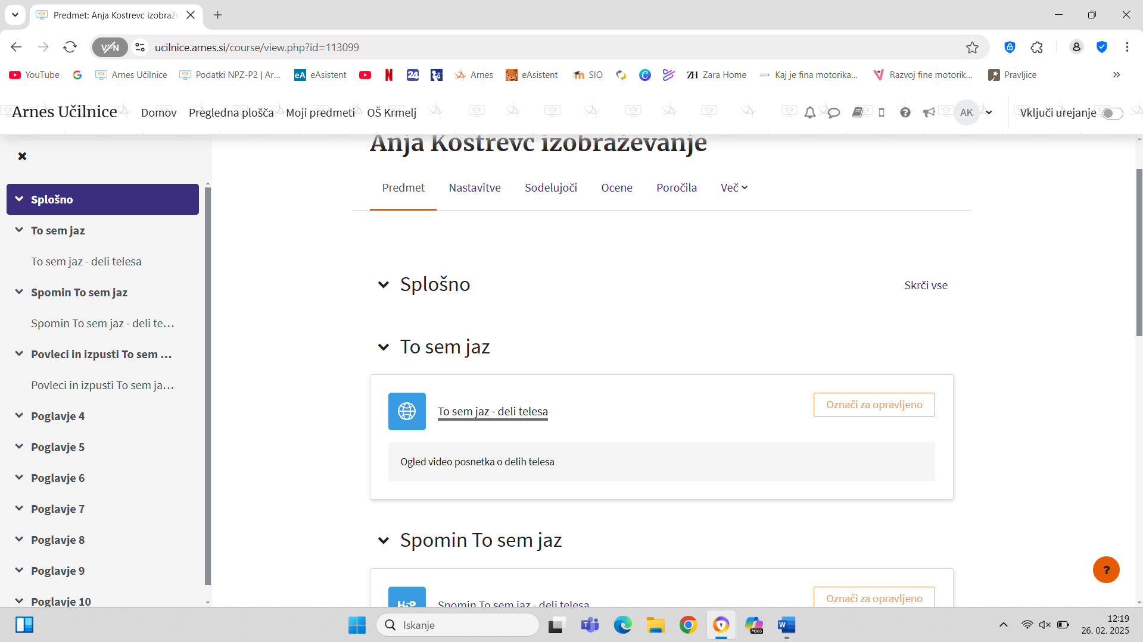

Otroke razdelimo v štiri kotičke, v katerih bodo potekale dejavnosti in jim predstavimo navodila za delo:

- kotiček 1: igra v kotičku dom (oblačila, frizer, zdravnik),
- kotiček 2: risanje samega sebe s flomastri na folijo (pomagajo si z ogledalom),
- kotiček 3: igra spomin na temo To sem jaz - deli telesa,
- kotiček 4: igra povleci in izpusti na temo To sem jaz - deli telesa.

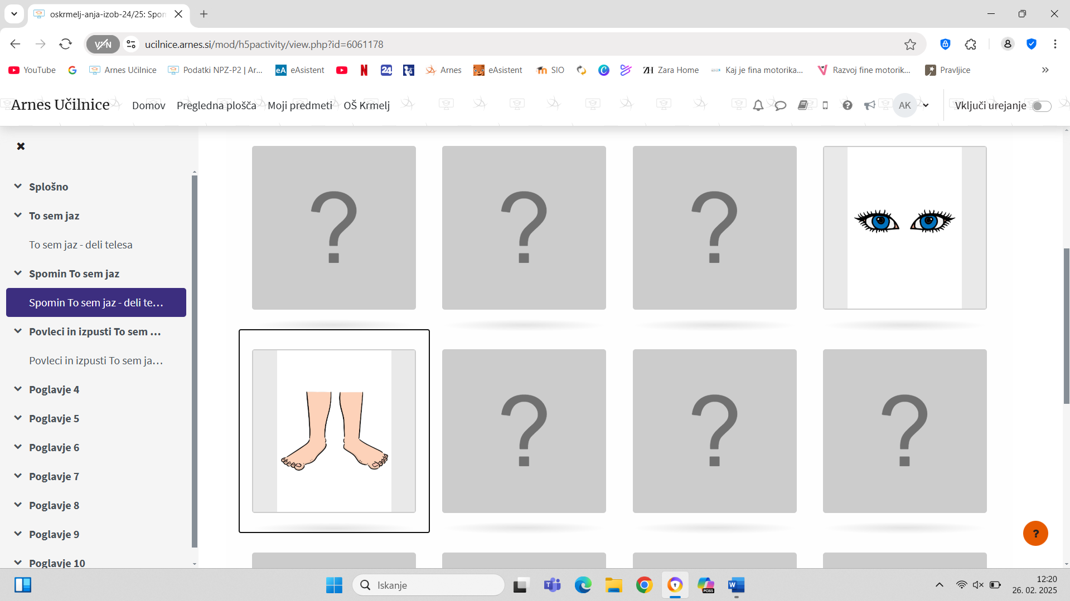

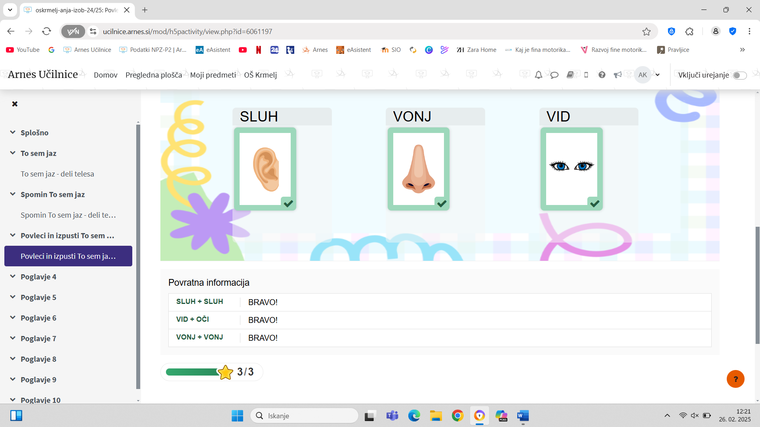
ZAKLJUČNI DEL
Po končanih dejavnostih skupaj z otroki uredimo igralnico in pospravimo kotičke, nato pa povabimo otroke v polkrog. Vsakega otroka povabimo, da pove svoja doživljanja in občutke, pokaže svoj izdelek in ga postavi na skupno razstavo. Otroci doma s starši rešijo tudi delovni list za urjenje koordinacije oči-roka na temo To sem jaz.

